UNIVERSIDAD TECNOLÓGICA NACIONAL
Facultad Regional Córdoba — Ingeniería en Sistemas de Información
Trabajo Práctico Integrador — Ciencia de Datos
Entrega 3: Modelado y análisis de resultados


Análisis de los determinantes del precio en servicios de movilidad bajo demanda:
el caso de Uber y Lyft en Boston, Massachusetts
Cátedra | Ciencia de Datos
Curso | 5K1
Docente/s | Marisa del Carmen Callejas
Integrantes | Álvaro Pérez 97986  Juan Ignacio Cremona 95789  Ignacio Gil 407114  Federico Gon 94470  Sofía Medina 88655  Facundo Dagnino Dailly 94307
Fecha de entrega | 30 de octubre de 2026
Modalidad | Grupal — informe en formato paper científico y defensa oral
Índice
1. Resumen
2. Punto de partida
3. Diseño experimental
3.1. Validación temporal y agrupada por fecha
3.2. Algoritmos seleccionados
3.3. Métricas de evaluación
4. Objetivo 1: price (regresión)
4.1. Parámetros y su justificación
4.2. Resultados
4.3. Interpretación
5. Objetivo 2: has_surge (clasificación)
5.1. El problema del desbalance
5.2. Parámetros y su justificación
5.3. Balanceo de clases: cuatro técnicas comparadas
5.4. Umbral de decisión y modelos finales
5.5. Curvas ROC y Precisión-Recall
5.6. Interpretación
5.7. Por qué validar por fecha
6. Análisis complementario: perfiles de rutas (K-Means)
7. Patrones y conocimiento obtenido
8. Limitaciones
9. Plan de proyecto
9.1. Detalle del Sprint 3
9.2. Próximos pasos: Sprint 4 (Storytelling)
10. Referencias

1. Resumen
Esta tercera entrega cubre el modelado y la evaluación de los dos objetivos definidos en la Entrega 2: price (cuánto cuesta un viaje, regresión) y has_surge (si una cotización de Lyft tiene recargo, clasificación binaria). Partimos del dataset codificado de la Entrega 2 (636.568 filas y 71 columnas) y aplicamos cuatro algoritmos: regresión Ridge y regresión logística (modelos lineales), árbol de decisión y random forest. Como análisis complementario agrupamos las rutas con K-Means.
Cumplimos el compromiso de la Entrega 2 de no separar los datos al azar: entrenamos con las fechas hasta el 14/12/2018 y evaluamos con las del 15 al 18/12, y los hiperparámetros se eligieron con validación cruzada agrupada por fecha. Medimos que una partición aleatoria habría inflado el PR-AUC del random forest en un 49%.
Precio. El random forest predice el precio con un error absoluto medio de USD 1,05 (R² = 0,968; error relativo medio 7,7%). El producto y la distancia explican casi todo; la hora, el día y el clima no aportan. Agregar surge_multiplier reduce el error un 21%.
Recargo. Con solo 8,19% de positivos, un modelo sin balanceo nunca predice recargo (recall 0%) aunque su exactitud sea de 91,7%. Comparamos submuestreo, SMOTE y pesos de clase: los pesos de clase dan el mejor resultado sin distorsionar la muestra, y SMOTE empeora a los árboles. El mejor modelo (árbol de decisión) detecta el 52% de los recargos con una precisión de 13,9%, 1,7 veces la tasa de azar. El recargo depende sobre todo de la zona de origen: salir de Back Bay, Fenway, Northeastern o Boston University duplica la chance de recargo. Como anticipamos en la Entrega 2, el resultado modesto es en sí un hallazgo: el recargo depende de la oferta y la demanda en tiempo real, que no están en el dataset.

2. Punto de partida
La Entrega 2 dejó el dataset limpio y codificado, y cinco decisiones que condicionan el modelado. Las respetamos todas:
Decisión de la Entrega 2 | Cómo se aplica en la Entrega 3
Modelar log(price) por la asimetría del precio (D05) | Los tres modelos de precio se entrenan sobre log(price); las métricas se reportan en dólares.
Entrenar el precio con y sin surge_multiplier (D16) | Cada modelo se entrena dos veces; en escala logarítmica el multiplicador se usa como log(surge).
Excluir price y surge_multiplier de has_surge (D15, fuga de datos) | has_surge se predice solo con lugar, momento, producto, distancia y clima.
Validar agrupando por fecha (filas no independientes) | Prueba = 4 fechas posteriores; búsqueda de hiperparámetros con GroupKFold por fecha.
No usar juntas las tres codificaciones del servicio | Se usan las 12 columnas name_*; is_uber y service_tier_ord quedan fuera (name ya las determina).

Sobre el dataset codificado agregamos tres variables: hour_sin y hour_cos (la hora es cíclica: las 23 h están al lado de las 0 h, y así se lo presentamos a los modelos lineales), y log_distance (la tarifa crece por escalones con la distancia). Los dos datasets de modelado, con una columna que indica la partición, quedan en la carpeta datasets:
Dataset | Filas | Columnas | Contenido
dataset_modelado_price | 636.568 | 75 | Uber + Lyft · 67 predictoras + log_surge · objetivo price y log_price
dataset_modelado_surge | 255.953 | 64 | Lyft sin Shared · 59 predictoras · objetivo has_surge · sin price ni surge_multiplier

3. Diseño experimental

3.1. Validación temporal y agrupada por fecha
En la Entrega 2 medimos que en el 95,7% de los grupos (ruta, minuto) todos los productos comparten el valor de has_surge. Si se separan las filas al azar, cotizaciones del mismo minuto y la misma ruta quedan a ambos lados: el modelo "ve" la respuesta en el entrenamiento y las métricas salen optimistas. Por eso usamos dos niveles de validación:
- Prueba final (holdout temporal): entrenamiento con las 14 fechas hasta el 14/12/2018 y prueba con las 4 fechas del 15 al 18/12 (sábado a martes). Simula el uso real: aprender del pasado y predecir días que el modelo nunca vio.
- Búsqueda de hiperparámetros: validación cruzada GroupKFold de 5 folds dentro del entrenamiento, con la fecha como grupo: cada fecha cae completa en entrenamiento o en validación. El período de prueba no se usa para elegir nada.
Partición | Fechas | price (Uber + Lyft) | has_surge (Lyft sin Shared) | Tasa de recargo
Entrenamiento | 25/11 al 14/12 (14 fechas) | 488.074 | 196.558 | 8,16%
Prueba | 15/12 al 18/12 (4 fechas) | 148.494 | 59.395 | 8,30%

3.2. Algoritmos seleccionados
Elegimos, para cada objetivo, un modelo lineal (interpretable, sirve de referencia) y dos modelos de árboles (capturan las relaciones no lineales que vimos en el EDA: la tarifa crece por escalones y el recargo depende de combinaciones de zona y momento).
Algoritmo | Objetivo | Por qué
Ridge (regresión lineal con regularización L2) | price | Referencia lineal. La penalización L2 estabiliza los coeficientes ante las dummies correlacionadas (zonas, productos, clima).
Regresión logística (L2) | has_surge | Modelo base de clasificación binaria visto en la cátedra; estima probabilidades y sus coeficientes se leen como odds ratio.
Árbol de decisión | price y has_surge | Segmenta por reglas legibles (zona, producto, distancia) y captura escalones e interacciones.
Random forest | price y has_surge | Promedia muchos árboles con bagging y selección aleatoria de variables: reduce el sobreajuste de un árbol solo.
K-Means | Rutas (complementario) | Agrupa las 72 rutas por su perfil tarifario sin usar una variable objetivo (objetivo específico de la Entrega 1).

3.3. Métricas de evaluación
- price: error absoluto medio (MAE) y raíz del error cuadrático medio (RMSE) en dólares, error relativo medio (MAPE) y R². Las predicciones en log se vuelven a dólares con la exponencial.
- has_surge: matriz de confusión, precisión, recall y F1 de la clase "con recargo", promedios macro y weighted, ROC-AUC y PR-AUC (área bajo la curva Precisión-Recall). La exactitud (accuracy) no sirve como métrica principal: predecir siempre "sin recargo" ya acierta el 91,7%. El PR-AUC es la métrica para elegir modelos porque se concentra en la clase minoritaria; su valor de azar es la tasa de recargo (8,3%), no 0,5 como el ROC-AUC.

4. Objetivo 1: price (regresión)

4.1. Parámetros y su justificación
Los hiperparámetros se eligieron por la menor RMSE en log(price) con GroupKFold por fecha. Para los modelos de árboles la búsqueda se hizo sobre una muestra de 150.000 filas del entrenamiento (cada ajuste de un random forest sobre las 488.074 filas tarda minutos) y el modelo final se reentrenó con el entrenamiento completo.
Modelo | Parámetro | Valores probados | Elegido | Justificación
Ridge | alpha (fuerza de la regularización) | 0,01 · 0,1 · 1 · 10 · 100 · 1.000 | 10 | Con casi 500 mil filas la regularización casi no cambia el error; 10 es el mínimo de la curva.
Árbol | max_depth | 6 · 10 · 14 · 18 · 24 | 18 | Más profundo empieza a memorizar (la validación deja de mejorar).
Árbol | min_samples_leaf | 5 · 20 · 100 | 20 | Hojas de al menos 20 viajes: evita reglas para casos aislados.
Random forest | n_estimators | fijo | 150 | A partir de ~100 árboles el error se estabiliza; más árboles solo suman tiempo.
Random forest | max_features | fijo | 0,5 | Cada división mira la mitad de las variables: árboles diversos sin perder las dummies de producto.
Random forest | max_depth · min_samples_leaf | 12 · 16 · 24 × 2 · 5 · 20 | 24 · 5 | El promedio de árboles tolera árboles más profundos que un árbol solo.

4.2. Resultados
Comparamos cada modelo contra una línea base que solo conoce el producto (predice la mediana de precio de cada producto):
Modelo | Variante | MAE | RMSE | MAPE | R² | R² (log)
Línea base (mediana por producto) | - | USD 3,04 | USD 4,59 | 19,8% | 0,758 | 0,794
Ridge | sin surge | USD 1,62 | USD 2,80 | 10,4% | 0,910 | 0,928
Ridge | con surge | USD 1,39 | USD 2,06 | 9,6% | 0,951 | 0,942
Árbol de decisión | sin surge | USD 1,38 | USD 2,58 | 9,1% | 0,924 | 0,936
Árbol de decisión | con surge | USD 1,09 | USD 1,73 | 8,0% | 0,966 | 0,950
Random forest | sin surge | USD 1,33 | USD 2,50 | 8,8% | 0,928 | 0,941
Random forest | con surge | USD 1,05 | USD 1,67 | 7,7% | 0,968 | 0,954

Período de prueba (15 al 18/12/2018, 148.494 cotizaciones). Resaltado: modelo elegido.
- Los árboles superan al modelo lineal. Con el mismo conjunto de variables, el random forest reduce el MAE de USD 1,39 (Ridge) a USD 1,05. El precio crece por escalones y la tarifa por milla cambia según el producto: una recta en escala log no lo captura del todo.
- surge_multiplier aporta, pero poco. Sin él, el random forest ya logra R² = 0,928; con él baja el MAE un 21%. Se justifica usarlo porque la app lo muestra al cotizar (D16).
- El error es bajo en relación al precio. Va de 4,1% del precio medio en Lux Black XL a 19,1% en Shared, el producto más barato: en los viajes compartidos el precio depende del emparejamiento con otros pasajeros, que no está en los datos.
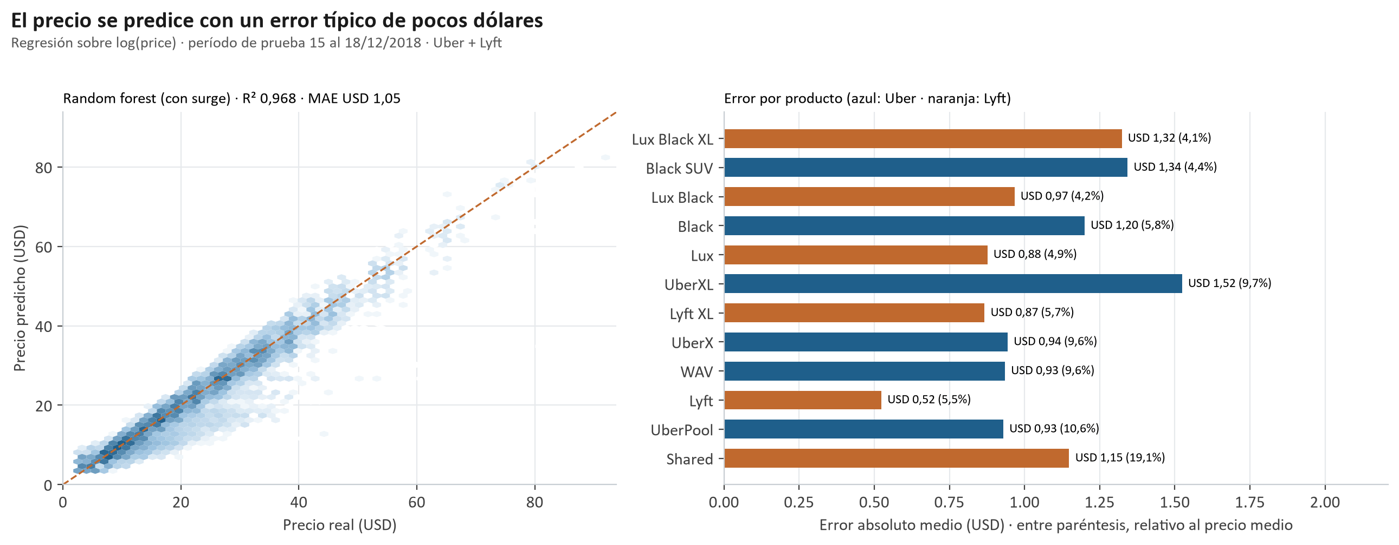
Figura 1. Precio real frente a predicho por el random forest (izquierda) y error absoluto medio por producto (derecha), en el período de prueba.

4.3. Interpretación
Para saber qué usa el modelo medimos la importancia por permutación por familias: mezclamos al azar todas las columnas de un grupo (por ejemplo, las 12 dummies de producto a la vez) y medimos cuánto cae el R². Cuanto más cae, más depende el modelo de ese grupo.
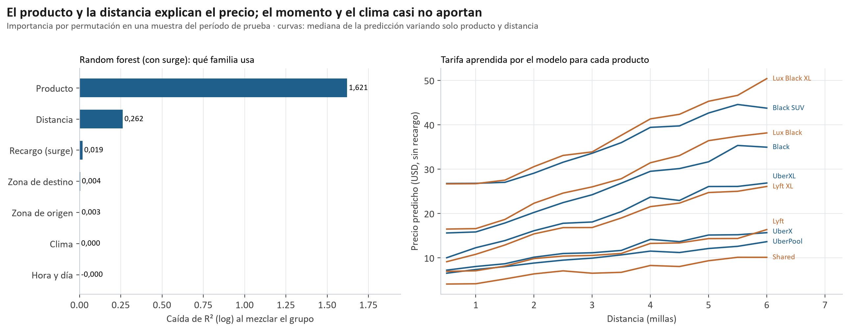
Figura 2. Importancia por familias de variables en el random forest de precio (izquierda) y tarifa aprendida por producto según la distancia, sin recargo (derecha).
- H1 se confirma con el modelo. El producto (caída de R² 1,62) y la distancia (0,26) dominan, seguidos de lejos por el recargo (0,019). Zonas, hora, día y clima no aportan (< 0,005). Es el mismo orden que el EDA de la Entrega 2 (producto 77,4%, distancia 11,9%, recargo 5,8%).
- H2 se confirma. Variando solo el producto y la distancia, el modelo reproduce lo que vimos en el EDA: Lyft es más barato en los niveles económicos (Shared −30% frente a UberPool, Lyft −5% frente a UberX, Lyft XL −6% frente a UberXL) y más caro en los Black (Lux Black +8%, Lux Black XL +5%).
- El clima no mueve el precio (H5). Ni siquiera con un modelo no lineal: la caída de R² al mezclar las 17 variables de clima es prácticamente cero.

5. Objetivo 2: has_surge (clasificación)

5.1. El problema del desbalance
De las 255.953 cotizaciones de Lyft sin Shared, solo 20.975 (8,19%) tienen recargo: hay 11 cotizaciones sin recargo por cada una con recargo. En ese escenario un modelo puede obtener una exactitud muy alta sin aprender nada. Las dos líneas base lo muestran:
Línea base | Exactitud | Precisión | Recall | F1 (clase 1) | F1 macro | ROC-AUC | PR-AUC
Siempre 'sin recargo' | 91,7% | 0,0% | 0,0% | 0,000 | 0,478 | 0,500 | 0,083
Azar con la tasa real | 85,0% | 8,4% | 8,2% | 0,083 | 0,501 | 0,501 | 0,083

Decir siempre "sin recargo" acierta el 91,7% de las veces y no detecta ningún recargo. Cualquier modelo útil tiene que superar estas referencias en recall, F1 y PR-AUC, no en exactitud.

5.2. Parámetros y su justificación
Los hiperparámetros se eligieron por el mayor PR-AUC en la validación agrupada por fecha, con pesos de clase (sección 5.3). El PR-AUC no depende del umbral, así que la elección es independiente de dónde se corte luego.
Modelo | Parámetro | Valores probados | Elegido | PR-AUC validación | Justificación
Regresión logística | C (inverso de la regularización) | 0,0001 · 0,0003 · 0,001 · 0,01 · 0,1 · 1 · 10 | 0,001 | 0,120 ± 0,006 | Regularización fuerte: con 59 variables y señal débil, coeficientes chicos generalizan mejor entre fechas. Escalado previo (StandardScaler), solver lbfgs, max_iter 3.000.
Árbol de decisión | max_depth · min_samples_leaf · criterion | 3 a 40 · 20 · 100 · 500 · gini, entropy (60 combinaciones) | 20 · 500 · gini | 0,142 ± 0,003 | Hojas grandes (≥ 500 cotizaciones) frenan el sobreajuste; la validación no mejora pasada la profundidad 20 (Figura 3).
Random forest | max_depth · min_samples_leaf | 10 · 16 · sin límite × 10 · 50 · 200 | 16 · 50 | 0,131 ± 0,006 | 150 árboles, max_features = raíz cuadrada (valor estándar para clasificación).

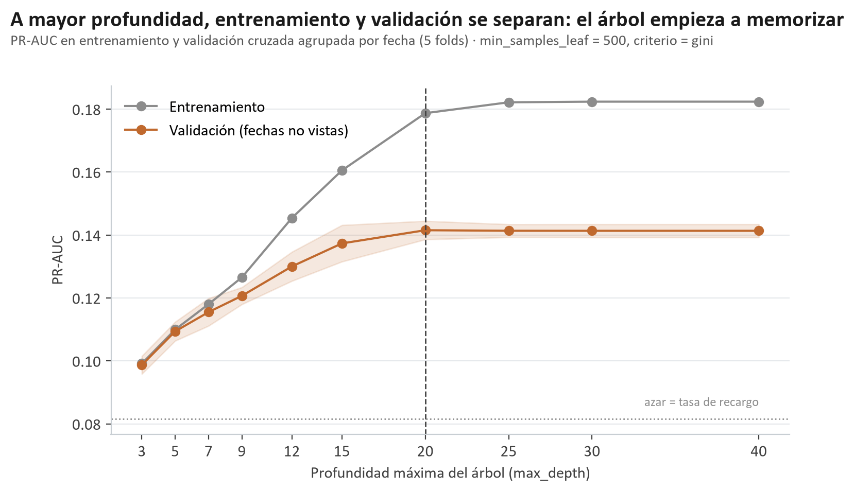
Figura 3. Curva de validación del árbol: PR-AUC en entrenamiento y en validación (fechas no vistas) según la profundidad máxima.
La Figura 3 muestra el sobreajuste visto en clase: a partir de la profundidad 9 el árbol sigue mejorando en entrenamiento (hasta 0,179) pero en fechas nuevas se estanca en 0,142. En el random forest la brecha es todavía mayor (0,291 en entrenamiento frente a 0,131 en validación): con señal débil, los modelos más flexibles memorizan patrones de días puntuales.

5.3. Balanceo de clases: cuatro técnicas comparadas
Probamos las tres técnicas vistas en la cátedra y la versión sin balancear, con los mismos hiperparámetros y el umbral estándar de 0,5. El balanceo se aplica solo al entrenamiento, dentro de un pipeline (imblearn), de modo que en la validación cruzada cada fold se balancea por separado y la prueba siempre se hace sobre datos reales, con su 8,3% de positivos.
Técnica | Qué hace | Filas de entrenamiento | Positivos
Sin balanceo | Entrena con la proporción real. | 196.558 | 8,2%
Submuestreo (RandomUnderSampler 1:1) | Elimina al azar cotizaciones sin recargo hasta igualar las clases. Descarta 164.464 filas (el 91% de la clase mayoritaria). | 32.094 | 50,0%
Sobremuestreo (SMOTE 1:1) | Crea cotizaciones sintéticas con recargo interpolando entre 5 vecinos cercanos de la clase minoritaria. | 361.022 | 50,0%
Pesos de clase (class_weight = balanced) | No toca los datos: cada error en un recargo pesa 6,12 y cada error en un no-recargo 0,54 en la función de pérdida. | 196.558 | 8,2%

Modelo | Técnica | Exactitud | Precisión | Recall | F1 | F1 macro | ROC-AUC | PR-AUC | VP / FN
Regresión logística | Sin balanceo | 91,7% | 0,0% | 0,0% | 0,000 | 0,478 | 0,651 | 0,121 | 0 / 4.928
 | Submuestreo | 52,4% | 11,9% | 74,0% | 0,205 | 0,433 | 0,651 | 0,121 | 3.647 / 1.281
 | Sobremuestreo (SMOTE) | 53,0% | 11,9% | 72,6% | 0,204 | 0,435 | 0,652 | 0,122 | 3.577 / 1.351
 | Pesos de clase | 52,1% | 11,9% | 74,2% | 0,205 | 0,431 | 0,652 | 0,122 | 3.656 / 1.272
Árbol de decisión | Sin balanceo | 91,7% | 0,0% | 0,0% | 0,000 | 0,478 | 0,669 | 0,141 | 0 / 4.928
 | Submuestreo | 53,7% | 12,1% | 73,4% | 0,208 | 0,440 | 0,663 | 0,129 | 3.615 / 1.313
 | Sobremuestreo (SMOTE) | 79,1% | 12,1% | 24,3% | 0,162 | 0,521 | 0,611 | 0,110 | 1.199 / 3.729
 | Pesos de clase | 60,1% | 12,9% | 66,4% | 0,216 | 0,474 | 0,671 | 0,142 | 3.270 / 1.658
Random forest | Sin balanceo | 91,7% | 0,0% | 0,0% | 0,000 | 0,478 | 0,673 | 0,136 | 0 / 4.928
 | Submuestreo | 51,7% | 11,9% | 75,7% | 0,206 | 0,429 | 0,662 | 0,127 | 3.729 / 1.199
 | Sobremuestreo (SMOTE) | 88,8% | 14,2% | 7,0% | 0,093 | 0,517 | 0,647 | 0,122 | 343 / 4.585
 | Pesos de clase | 56,7% | 12,3% | 69,0% | 0,209 | 0,456 | 0,671 | 0,135 | 3.401 / 1.527

Período de prueba, umbral 0,5. VP / FN: recargos detectados / recargos no detectados (de 4.928). Resaltado: técnica elegida.
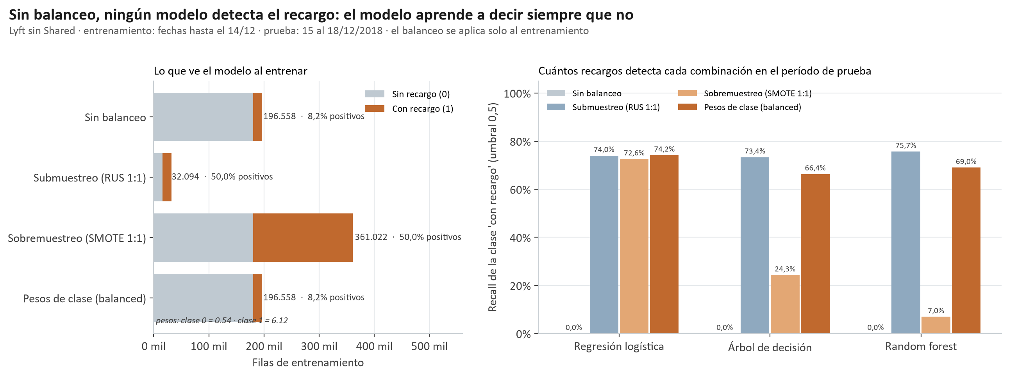
Figura 4. Distribución de clases que ve cada modelo al entrenar (izquierda) y recall de la clase "con recargo" en el período de prueba (derecha).
Qué muestran los resultados:
- Sin balanceo, los tres modelos fracasan igual. Exactitud de 91,7% y recall de 0%: nunca predicen recargo. Es el sesgo hacia la clase mayoritaria explicado en clase.
- Balancear no mejora el ranking, mueve el umbral. El ROC-AUC y el PR-AUC sin balanceo son casi iguales a los de pesos de clase (árbol: PR-AUC 0,141 frente a 0,142). El modelo ordena igual de bien las cotizaciones por riesgo; lo que cambia es que las probabilidades se corren hacia arriba y superan el 0,5. Por eso el umbral se vuelve una decisión explícita (sección 5.4).
- El submuestreo funciona, pero desperdicia datos. Logra un recall parecido (76% en random forest) entrenando con solo 32.094 filas, y en el árbol baja el PR-AUC (0,129): se pierde información de la clase mayoritaria.
- SMOTE perjudica a los árboles. En el árbol el PR-AUC cae a 0,110 y en el random forest el recall queda en 7%. La causa está en nuestros datos: la mayoría de las variables son dummies (zona, producto, franja) y SMOTE interpola entre vecinos, creando cotizaciones con valores imposibles como "0,4 de Back Bay". Los árboles profundos aprenden esos puntos artificiales y no generalizan. En la regresión logística, que es lineal, SMOTE no hace daño, pero tampoco mejora.
- Pesos de clase: la técnica elegida. Tiene el mejor PR-AUC y F1 en los tres modelos, usa todos los datos reales y no inventa filas. Coincide con la recomendación de la cátedra de preferir el ajuste de pesos cuando no se quiere distorsionar la muestra.

5.4. Umbral de decisión y modelos finales
El umbral de 0,5 es arbitrario. Lo elegimos con un criterio explícito y sin mirar el período de prueba: con predicciones fuera de fold sobre el entrenamiento (cada cotización predicha por un modelo que no la vio, agrupando por fecha) buscamos el umbral que maximiza el F1 de la clase "con recargo", y lo aplicamos tal cual a la prueba.
Modelo final | Umbral | Exactitud | Precisión | Recall | F1 | F1 macro | F1 weighted | ROC-AUC | PR-AUC
Regresión logística | 0,54 | 57,2% | 12,1% | 66,5% | 0,205 | 0,456 | 0,666 | 0,652 | 0,122
Árbol de decisión | 0,57 | 69,2% | 13,9% | 52,2% | 0,220 | 0,514 | 0,759 | 0,671 | 0,142
Random forest | 0,54 | 65,4% | 13,1% | 56,0% | 0,212 | 0,495 | 0,731 | 0,671 | 0,135

Período de prueba. Pesos de clase y umbral elegido sobre el entrenamiento. Resaltado: modelo elegido. El reporte completo por clase está en resultados/A_reporte_clasificacion.csv.
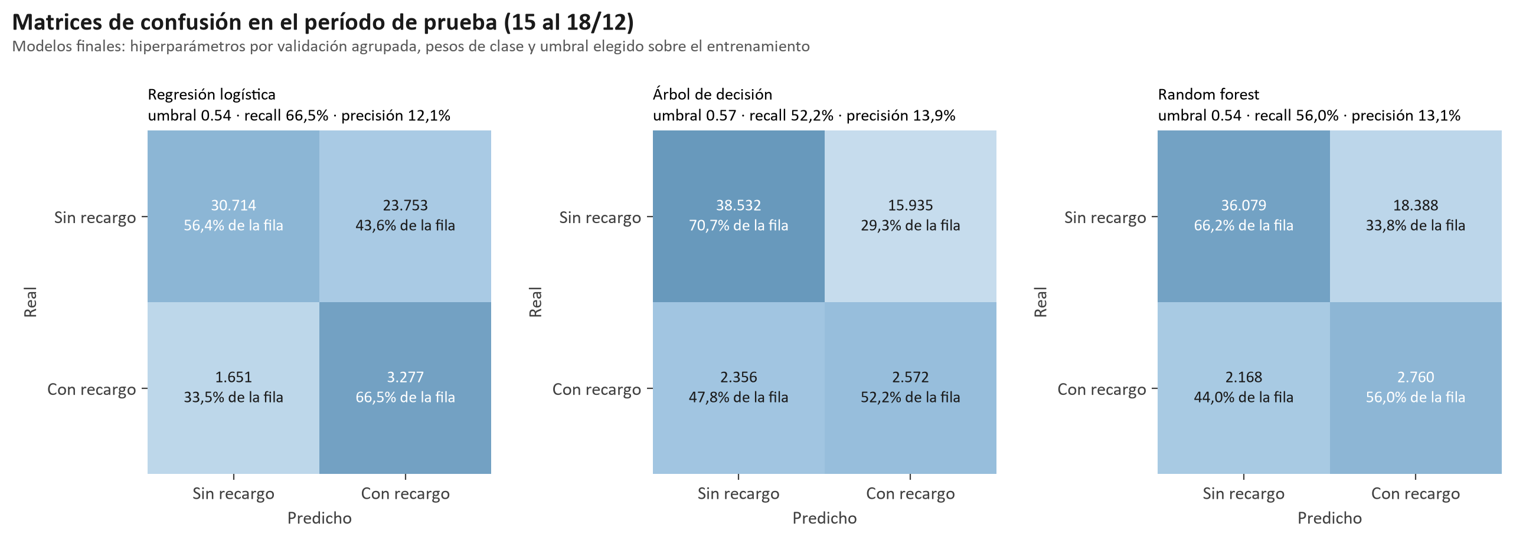
Figura 5. Matrices de confusión de los modelos finales en el período de prueba.
Elegimos el árbol de decisión. Tiene el mejor F1 (0,220) y PR-AUC (0,142), y es el más fácil de explicar. De 4.928 recargos del período de prueba detecta 2.572 (recall 52,2%); de cada 100 alertas que emite, 14 son recargos reales (precisión 13,9%), contra 8 que acertaría el azar. El promedio macro del F1 (0,514) da el mismo peso a las dos clases y por eso es mucho menor que el weighted (0,759), dominado por la clase sin recargo: otra muestra de por qué no conviene mirar una sola métrica agregada.
El umbral es una decisión de negocio. Para un pasajero que prefiere que lo avisen de más, conviene bajarlo (más recall, menos precisión); para una plataforma que reposiciona conductores con cada alerta, subirlo. La curva Precisión-Recall (Figura 6) muestra todas las opciones.

5.5. Curvas ROC y Precisión-Recall
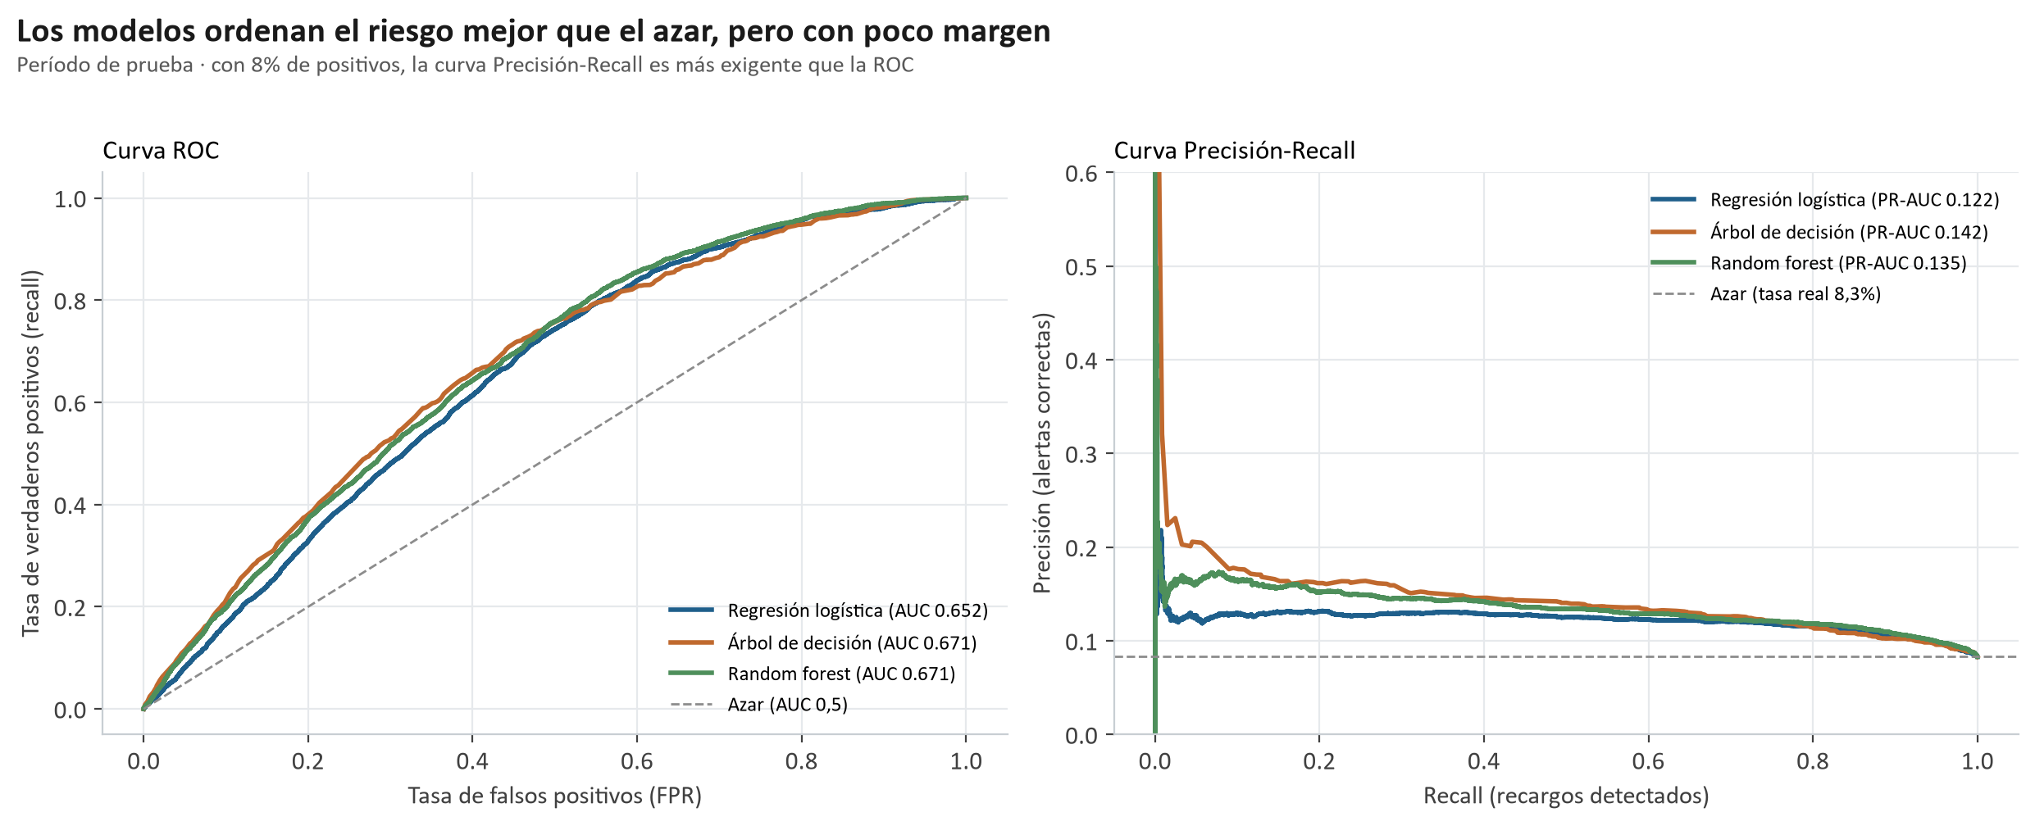
Figura 6. Curvas ROC (izquierda) y Precisión-Recall (derecha) de los modelos finales en el período de prueba.
Los tres modelos están claramente por encima del azar (ROC-AUC entre 0,652 y 0,671), pero lejos de un clasificador fuerte. La curva Precisión-Recall muestra mejor el límite: la precisión se mantiene entre 12% y 20% en casi todo el recorrido. Los dos modelos de árboles superan a la regresión logística, lo que indica que el recargo depende de combinaciones (por ejemplo, zona de origen y distancia) que un modelo lineal no captura.

5.6. Interpretación
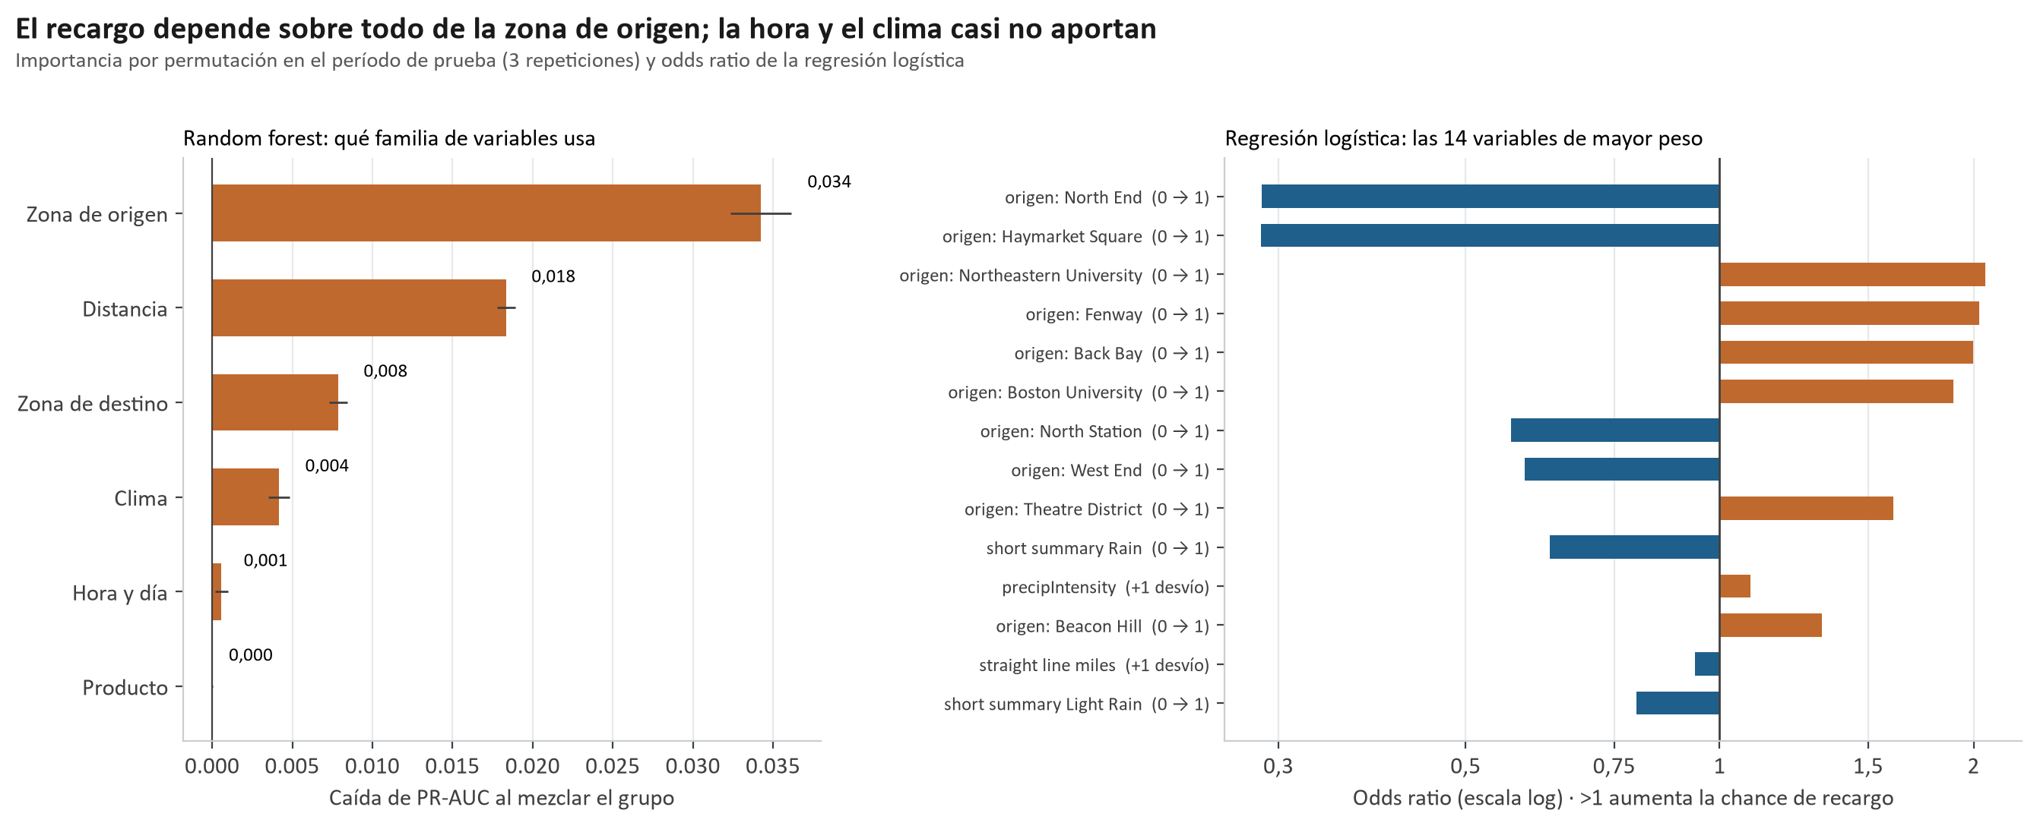
Figura 7. Importancia por familias de variables en el random forest (caída de PR-AUC al permutar) y odds ratio de las 14 variables de mayor peso en la regresión logística.
- La zona de origen es lo que más pesa. Al mezclarla, el PR-AUC del random forest cae 0,034, casi el doble que la siguiente familia (distancia, 0,018). La regresión logística lo confirma: salir de Northeastern University (odds ratio 2,07), Fenway (2,03), Back Bay (2,00) o Boston University (1,89) duplica la chance de recargo, y salir de North End o Haymarket Square (0,29) la reduce a menos de un tercio. Es el mismo mapa de la Figura 7 de la Entrega 2.
- La hora y el día casi no aportan (H3). Su caída de PR-AUC es 0,001: el recargo no sigue un horario fijo que se repita entre días. En la Entrega 2 la tasa variaba solo entre 7,0% y 9,6% según la hora.
- El clima tampoco (H5), con caída de 0,004. En la regresión logística la lluvia aparece asociada a menos recargo (odds ratio 0,63), lo contrario de lo esperado. Lo atribuimos a que el clima es uno solo por hora para toda la ciudad y hay pocas horas de lluvia, concentradas en pocos días: el coeficiente refleja más los días que la lluvia.
- El producto no importa: dentro de Lyft (sin Shared) los cinco productos comparten el recargo de la zona y el momento, como vimos en la Entrega 2.
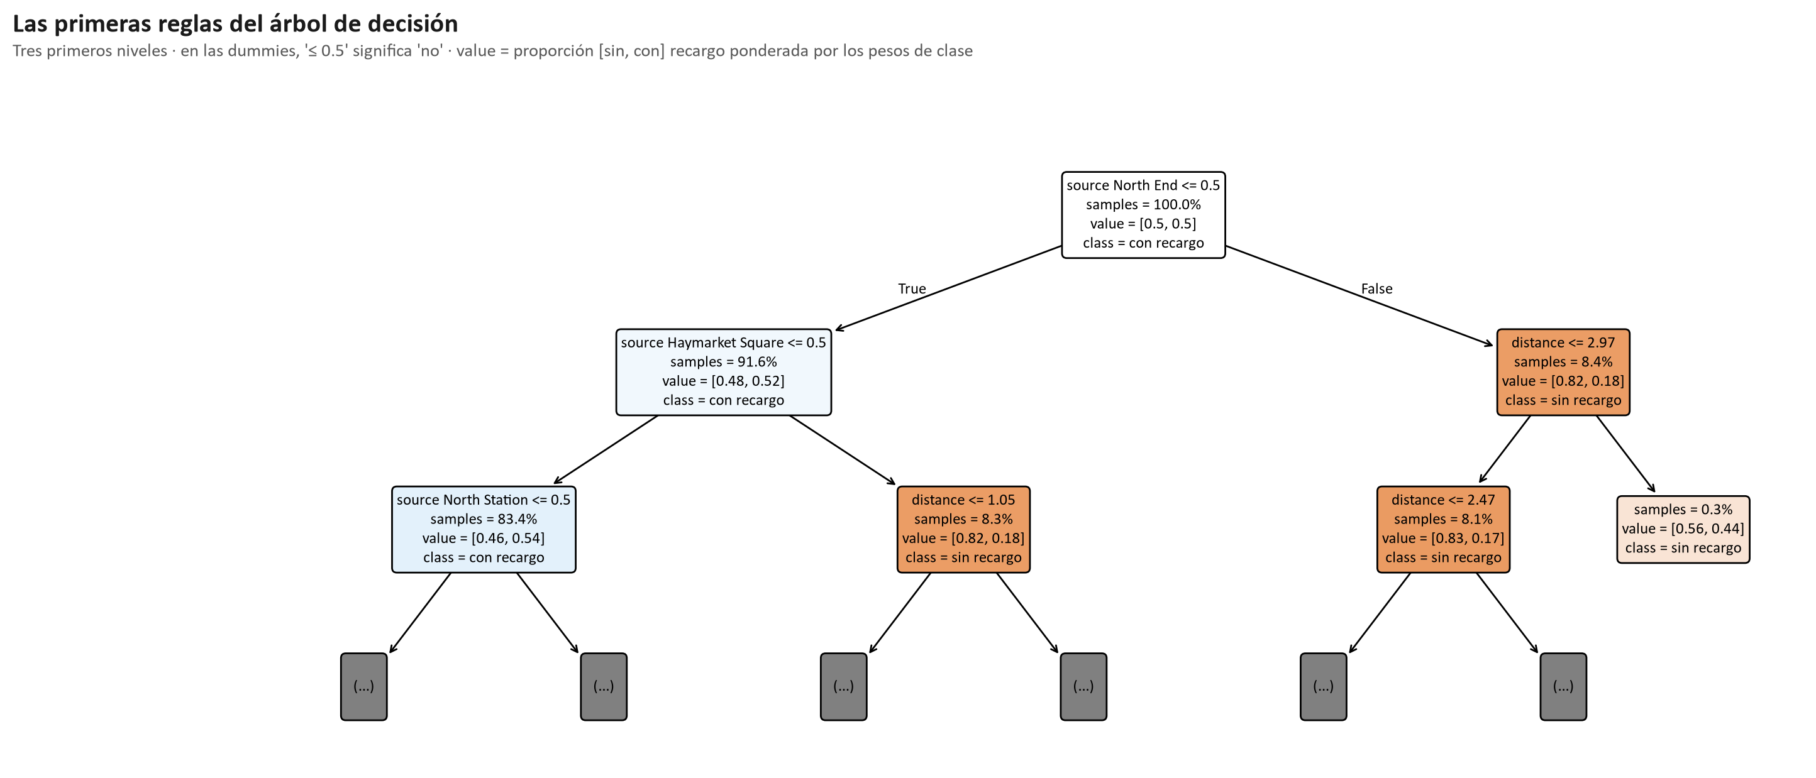
Figura 8. Primeros tres niveles del árbol de decisión final (ajustado con pesos de clase).
Las primeras reglas del árbol son legibles y coinciden con lo anterior: la primera división separa a North End y la segunda a Haymarket Square, las dos zonas con menos recargo; dentro de ellas, la distancia termina de ordenar el riesgo.
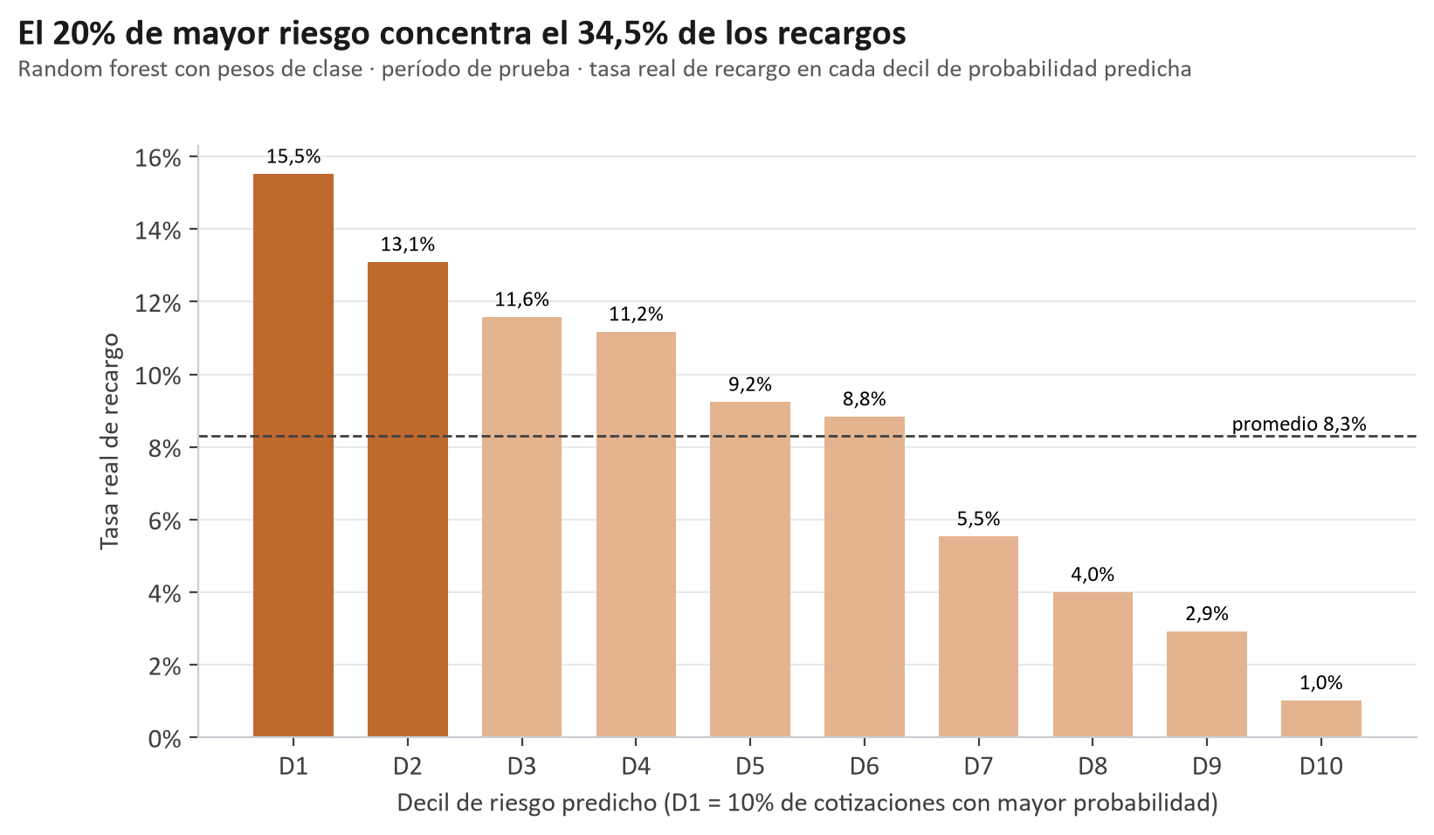
Figura 9. Tasa real de recargo en cada decil de probabilidad predicha por el random forest, en el período de prueba.
Uso práctico: priorizar, no adivinar. El modelo no acierta cotización por cotización, pero sí ordena el riesgo. El 10% de cotizaciones con mayor probabilidad tiene una tasa real de recargo de 15,5% (1,9 veces el promedio) y el 10% de menor probabilidad, de 1,0%. El 20% de mayor riesgo concentra el 34% de todos los recargos y la mitad de mayor riesgo, el 73%. Para el pasajero, esto se traduce en una recomendación simple: si sale de una zona de alto riesgo, comparar con Uber o caminar a una zona vecina de menor riesgo.

5.7. Por qué validar por fecha
Para cuantificar el riesgo que señalamos en la Entrega 2, repetimos el entrenamiento con una partición aleatoria (75/25 estratificada, como se suele hacer por defecto) y comparamos:
Modelo | ROC-AUC aleatoria | ROC-AUC por fecha | PR-AUC aleatoria | PR-AUC por fecha | Sobreestimación del PR-AUC
Árbol de decisión | 0,706 | 0,671 | 0,163 | 0,142 | +15%
Random forest | 0,740 | 0,671 | 0,202 | 0,135 | +49%

Con la partición aleatoria el random forest parece un 49% mejor de lo que es, y además parecería superar al árbol. La mejora es falsa: el modelo reconoce cotizaciones del mismo minuto y ruta que vio en el entrenamiento. La validación por fecha da la estimación honesta de lo que pasaría con días nuevos.

6. Análisis complementario: perfiles de rutas (K-Means)
La Entrega 1 planteó identificar segmentos de viajes con comportamiento tarifario similar. Lo abordamos con aprendizaje no supervisado sobre las 72 rutas (pares origen–destino), descriptas por tres variables: distancia media, precio mediano por milla en el nivel Estándar (UberX, WAV y Lyft, para comparar rutas sin el efecto del producto) y tasa de recargo en Lyft. Las variables se estandarizaron, porque K-Means usa distancias y la tasa de recargo está en otra escala que el precio por milla.
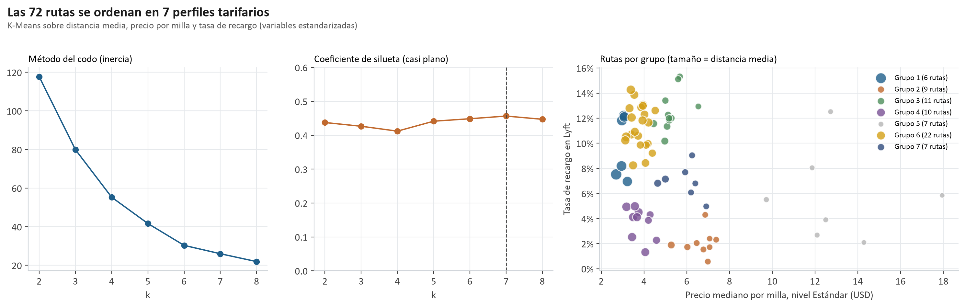
Figura 10. Método del codo, coeficiente de silueta y rutas agrupadas por K-Means.
Probamos k de 2 a 8 (n_init = 20). El codo no es nítido y la silueta es casi plana (entre 0,41 y 0,46); el máximo está en k = 7 (0,46). Una silueta pareja indica que las rutas forman más un continuo que grupos muy separados, así que leemos los grupos como una descripción útil, no como categorías naturales:
Grupo | Perfil | Rutas | Distancia media | Precio por milla | Tasa de recargo | Ejemplos
5 | Muy cortas, tarifa mínima | 7 | 0,59 mi | USD 13,02 | 5,8% | Theatre District → South Station  South Station → Financial District
2 | Cortas en el norte, casi sin recargo | 9 | 1,23 mi | USD 6,66 | 2,1% | North Station → North End  Haymarket Square → Financial District
7 | Cortas intermedias | 7 | 1,44 mi | USD 5,90 | 6,9% | South Station → Theatre District  Beacon Hill → Haymarket Square
3 | Cortas en la zona oeste, mucho recargo | 11 | 1,61 mi | USD 5,28 | 12,5% | Back Bay → Boston University  Back Bay → Fenway
4 | Largas desde el norte, poco recargo | 10 | 2,72 mi | USD 3,82 | 3,7% | West End → Northeastern University  North Station → Northeastern University
6 | Largas desde el oeste, con recargo | 22 | 2,75 mi | USD 3,78 | 11,3% | Northeastern University → North Station  Boston University → Theatre District
1 | Las más largas | 6 | 4,49 mi | USD 2,99 | 9,8% | Fenway → Financial District  Northeastern University → Financial District

H4 se confirma: el precio por milla más alto está en las rutas muy cortas (grupo 5, USD 13,02 por milla, como Financial District → South Station), donde pesa la tarifa base. H6 se confirma parcialmente: hay perfiles reconocibles, y combinan dos ejes independientes: la distancia (que fija el precio por milla) y la zona (que fija el recargo). Las rutas que salen de Back Bay, Fenway y las universidades forman los grupos con más recargo, sean cortas o largas.

7. Patrones y conocimiento obtenido
Las hipótesis H1 a H6 corresponden, en orden, a los insights esperados que planteamos en la Entrega 1 (sección 4.4). Este es su estado después del modelado:
Hipótesis | Evidencia del modelado | Estado
H1 · El producto y la distancia son los principales factores del precio | Producto y distancia dominan la importancia del random forest; hora, zona y clima no aportan. R² = 0,968. | Confirmada
H2 · Uber y Lyft difieren según el nivel de servicio | Lyft más barato en económicos (Shared −30%), más caro en Black (+8%). | Confirmada
H3 · Hay patrones horarios y por día en el precio y el recargo | Hora y día con importancia nula en ambos modelos. | No se confirma
H4 · Hay corredores con mayor costo por milla | Rutas muy cortas: USD 13,02 por milla por la tarifa base. | Confirmada
H5 · El mal clima encarece los viajes | Sin efecto en el precio ni en el recargo, aun con modelos no lineales. | Rechazada
H6 · Los viajes forman segmentos tarifarios homogéneos | 7 perfiles de rutas, con silueta baja y pareja (0,46). | Parcial

Interpretación respecto del problema original. El precio de un viaje en Boston es, en su mayor parte, predecible y estructural: si se conoce el producto, la distancia y el multiplicador, se puede estimar con un error de alrededor de un dólar. Lo que el pasajero no puede anticipar es el recargo, y nuestros datos muestran por qué: depende del lugar de origen, no de la hora ni del clima, y el resto depende de la relación entre pedidos y conductores disponibles en cada momento, que el dataset no registra. El modelo de recargo no sirve para afirmar "este viaje va a tener recargo", pero sí para ordenar el riesgo por zona y avisar cuándo conviene comparar plataformas.

8. Limitaciones
- Falta la oferta y la demanda en tiempo real. Es el determinante principal del recargo y no está en el dataset; limita cualquier modelo de has_surge.
- Período corto. Hay datos de 18 fechas; la prueba cubre 4 días (sábado a martes). Los resultados pueden cambiar en otras épocas del año.
- Clima de la ciudad, no de la zona. El dataset trae un solo registro de clima por hora (Entrega 2, sección 7.1), lo que puede ocultar efectos locales.
- Retransformación del log. Al volver de log(price) a dólares con la exponencial, la predicción estima la mediana del precio, no la media; para un precio asimétrico es una elección razonable, pero subestima levemente los viajes caros.
- Búsqueda acotada en los árboles de precio, sobre una muestra de 150 mil filas por costo de cómputo.

9. Plan de proyecto

9.1. Detalle del Sprint 3
Tarea | Responsable | Estado
Diseño experimental: partición temporal y validación agrupada por fecha | Equipo de desarrollo | Finalizada
Modelos de precio (Ridge, árbol, random forest) con y sin surge_multiplier | Equipo de desarrollo | Finalizada
Modelos de recargo (regresión logística, árbol, random forest) | Equipo de desarrollo | Finalizada
Comparación de técnicas de balanceo y ajuste del umbral de decisión | Equipo de desarrollo | Finalizada
Búsqueda y justificación de hiperparámetros | Equipo de desarrollo | Finalizada
Segmentación de rutas con K-Means | Equipo de desarrollo | Finalizada
Interpretación frente a las hipótesis H1–H6 | Product Owner y equipo | Finalizada
Redacción del informe y preparación de la defensa oral | Equipo de desarrollo | Finalizada

9.2. Próximos pasos: Sprint 4 (Storytelling)
- Ordenar la historia en dos partes: la parte estructural del precio (objetivo 1) y la parte dinámica, el recargo (objetivo 2).
- Llevar los hallazgos a recomendaciones concretas para el pasajero (zonas de alto riesgo, cuándo comparar plataformas), el conductor y la plataforma.
- Seleccionar pocas visualizaciones (mapa de riesgo por zona, curva tarifaria Uber vs Lyft, deciles de riesgo) y redactar el paper final con la plantilla de la cátedra.

10. Referencias
Cátedra de Ciencia de Datos (2026). Trabajo Práctico Integral – Proyecto de Ciencia de Datos. Universidad Tecnológica Nacional, Facultad Regional Córdoba.
Cátedra de Ciencia de Datos (2026). Regresión logística (Día 7) y Ajuste y balanceo de modelos, hiperparámetros (Día 8). Material de clase, UTN FRC.
Cátedra de Ciencia de Datos (2026). Aprendizaje no supervisado: escoger la cantidad de clusters (Clase 7). Material de clase, UTN FRC.
Kaggle. Uber and Lyft Dataset Boston, MA. Recuperado de https://www.kaggle.com/datasets/brllrb/uber-and-lyft-dataset-boston-ma
Chawla, N. V., Bowyer, K. W., Hall, L. O. y Kegelmeyer, W. P. (2002). SMOTE: Synthetic Minority Over-sampling Technique. Journal of Artificial Intelligence Research, 16, 321–357.
Saito, T. y Rehmsmeier, M. (2015). The precision-recall plot is more informative than the ROC plot when evaluating binary classifiers on imbalanced datasets. PLoS ONE, 10(3).
Breiman, L. (2001). Random Forests. Machine Learning, 45(1), 5–32.
Kaufman, S., Rosset, S. y Perlich, C. (2012). Leakage in data mining: Formulation, detection, and avoidance. ACM Transactions on Knowledge Discovery from Data, 6(4).
Pedregosa, F. et al. (2011). Scikit-learn: Machine Learning in Python. Journal of Machine Learning Research, 12, 2825–2830.
Lemaître, G., Nogueira, F. y Aridas, C. K. (2017). Imbalanced-learn: A Python Toolbox to Tackle the Curse of Imbalanced Datasets in Machine Learning. Journal of Machine Learning Research, 18(17), 1–5.

